**Voorbereiding 1e selectie seizoen 2020 - 2021**

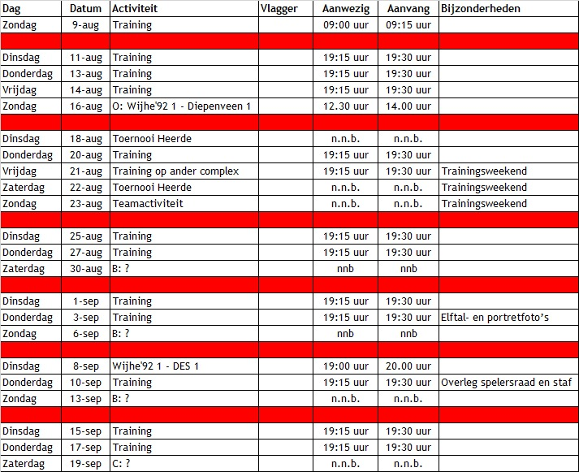

Versie 26-06-2020